巢湖市柘皋中学2016--2017届高三第四次月考
政治试卷
命题人：许红卫 审题人：王璐
- 单项选择题(每小题2分，共48分)
1、近年来，越来越多的消费者开始选择汽车租赁业务。此外，我国一二线城市的汽车限购政策，也在一定程度上刺激了汽车租赁业的发展。下列说法正确的是( )
①通过租车消费，消费者可获得一定期限的使用权
②随着租车消费的发展，人们将大幅减少对其互补品的消费
③租车消费体现了我国居民注重享受资料消费
④租车消费体现了居民消费观念发生变化
A．①② B．③④
C．②③ D．①④
2、国务院总理李克强在接受英国《金融时报》专访时指出，现在人民币总体上处于基本稳定的水平，不希望看到人民币继续贬值。你认为总理不希望看到人民币继续贬值，最有可能的原因是( )
A．我国外汇储备量会减少
B．人民币贬值对我国出口不利，但对我国进口有利
C．人民币持续贬值会影响人民币国际化步伐
D．人民币汇率的市场化形成机制还未确立
3、下图描述的是沿海某地区的劳动力供给曲线由S₀左移到S₁。下列事件能导致这种变动关系的是( )
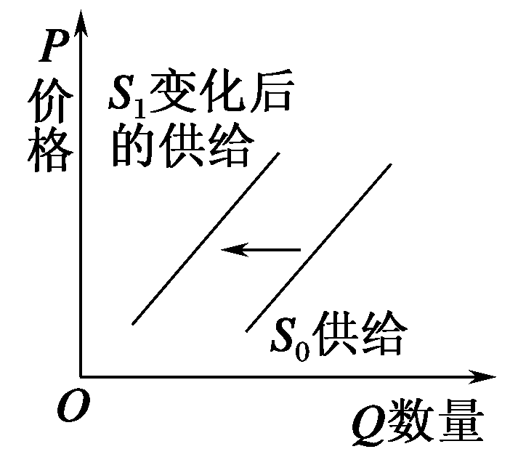
①沿海地区生活成本上涨，对劳动者的吸引力下降
②沿海地区提高了最低工资标准，社会保障不断完善
③我国城镇化水平提高，中西部农民工返乡创业增多
④世界经济不景气导致该地出口下降，工人收入减少
A．①② B．①③
C．②④ D．③④

4、
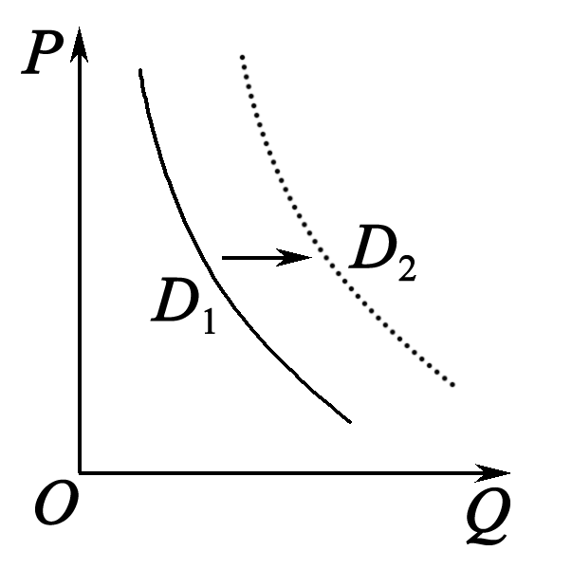
上图描述的是某生活必需品的需求曲线(P代表价格，Q代表需求量)。假设其他条件不变，且该商品市场尚未饱和，则下列事项中能引起D₁向D₂平移的是( )
A．该商品的替代品价格下降
B．政府提高了该商品的消费税
C．该商品的供应量减少
D．社会保障制度更加健全
5、某市工商局实施商标战略扶持非公有制经济发展，主要从三个方面给予支持和保障：一是支持创建自主品牌，二是大力培育商标品牌，三是积极拓宽融资渠道。某市采取这种战略的原因主要是由于( )
①非公有制经济是社会主义经济的重要组成部分
②实施商标战略可以提高企业的竞争力
③促进非公有制经济发展
④非公有制经济在国民经济中具有平等的地位
A．③④ B．②③
C．①② D．①③
6、我国奶源基地建设步伐加快，万头牧场数量位居世界首位，超大规模养殖模式引领全球，奶牛存栏目前已达到1 400多万头，奶类产量3 800多万吨、乳品产量2 600多万吨、乳品进口180多万吨，折合为原料奶奶类消费近5 000万吨，中国已成为世界第三大奶业国。我国乳业发展迅速说明( )
A．乳品属生活必需品，消费需求不受价格影响
B．乳业企业以满足人们生活需要为根本目的
C．我国已由乳品进口大国向生产强国转变
D．市场在乳业资源配置中起决定性作用
7、恒大地产控股的广州恒大淘宝足球俱乐部股份有限公司已递交挂牌申请，其上市将开创中国足球登陆资本市场先河。该股份有限公司上市成功后将带来的变化有( )
A．恒大地产、阿里巴巴从股东中退出
B．资本必须划分为等额的股份
C．俱乐部的财务必须向社会公开
D．俱乐部运营成本将大幅下降
8、李克强2015年5月7日在中科院物理研究所考察时强调，国家会进一步加大对基础科研的投入，让科学家的待遇与贡献相匹配，生活体面有尊严。这表明( )
①我国科技创新体系由市场决定向政府主导转变 ②科技人才的收入来源有按劳分配所得与按生产要素分配所得 ③我国将会健全生产要素按贡献参与分配的制度 ④我国尊重公民权利，尊重劳动、知识、人才、创造
A．①③ B．②④
9、近年来，在房地产的开发热潮中，制造业房地产化严重，很多传统产业涉足房地产。产业空心化蔓延，严重伤害到实体经济。这说明( )
A．两极分化是市场经济的必然结果
B．市场经济具有盲目性，国家必须加强宏观调控
C．激烈的市场竞争使资源配置得到优化
D．没有计划经济也就没有真正的市场经济
10、2015年4月，国务院分别印发通知，批准《中国(广东)自由贸易试验区总体方案》《中国(天津)自由贸易试验区总体方案》《中国(福建)自由贸易试验区总体方案》和《进一步深化中国(上海)自由贸易试验区改革开放方案》。设立自由贸易试验区有利于( )
Ziyuanku.com①我国参与国际贸易规则的规定 ②提升货物自由贸易的便利化水平 ③消除我国对外贸易纠纷 ④形成我国参与国际经济合作和竞争的新优势
A．①② B．①③
C．②④ D．③④
11、2015年6月1日，中韩两国政府正式签署《中华人民共和国政府和大韩民国政府自由贸易协定》。根据该协定，中韩两国贸易的大多数产品将实现零关税。据此推断，该协定生效后可能出现的经济现象是( )
A．对两国的某些产业形成冲击和挑战，造成大量企业的破产
B．原产自韩国的商品价格降低，大幅提高我国居民消费水平
C．为两国企业开拓更广阔的市场，参与经济活动的成本降低
D．中国从韩国大量进口商品，加剧我国对韩国贸易的不平衡
12、在微时代微空间里，既可以微言大义，也可以危言耸听。这启示我们要( )
A．强化国家的专政职能 B．自觉提升政府威望
C．坚持权利与义务统一 D．积极参与民主决策
13、《习近平谈治国理政》向国际社会更好地介绍了中国的治国理念和执政方略，强调“宪法高于一切”，忠于宪法，依宪治国。他用“鞋子合不合脚，只有穿鞋的人自己才知道”，说明一个国家的发展道路合不合适，只有这个国家的人民才最有发言权。这一论述体现了( )
①我国把宪法和法律作为治国理政的根本准则
ziyuanku.com②尊重和保障人权是社会主义民主政治的具体表现
③人民民主专政的本质是人民当家作主
④人民的政治权利是法治国家的核心价值
A．①② B．①③
C．③④ D．②④
14、《S省村务公开民主管理办法》规定，村民委员会成员应当接受村民会议或者村民代表会议的民主评议。民主评议由乡(镇)统一组织，每年至少开展1次。连续两次被评议不称职的村民委员，将终止其职务。这样规定有利于( )
①保证村民能够切实监督村民委员会的工作
②村民自治逐步走上制度化、规范化的轨道
③保证村民依法直接行使管理国家事务的权利
④消除村民消极参与村务管理的现象
A．①② B．②③
C．③④ D．①④
15、2015年8月9日，一份湖南省冷水江市公安局同兴派出所开出的别样“证明”在网络上热传。老人丢失老年证，被民政局要求去派出所开丢失证明。当地派出所开具证明并盖了章，还在证明下附文，痛批民政局工作人员“增加大家不必要的麻烦，还是多为老百姓办点实事吧！”赢得多方点赞。在“办证难”现象中，政府应充当什么样的角色( )
A．道德建设的参与者 B．公共服务的提供者
C．经济活动的领导者 D．公共权力的所有者
16、2015年6月29日，广西壮族自治区人民政府公布首批14个自治区政府部门的权力清单和责任清单，共梳理出权力事项2 751项。按照“法无授权不可为”和简政放权的要求，逐项进行清理，共取消、下放、转移和整合部门权力事项1 505项，精简权力事项比例达54.7%。这有利于政府( )
A．弱化管理功能，强化服务意识
B．科学依法执政，树立政府威信
C．规范自身行为，建设法制政府
D．加强制度约束，根除腐败土壤
17、政务平台信息多，政民互动氛围浓。厦门市政府积极构建政务网络信息平台，为市民了解、查询政策法规、统计数据、招标采购、重点项目建设、财政资金使用情况等提供了便利。此举( )
A．是打造法治政府、阳光政府的措施，有利于增强政府的威信
B．有利于提高政府工作的透明度，是建立健全监督机制的关键
C．有利于增强政府服务意识，强化管理职能，提高工作的效率
D．是公民行使基本政治权利、参与民主协商、当家作主的途径
18、突发事件谣言产生的原因很复杂，如政府信息公开不及时、不透明，有的人缺乏法治观念，抱着好玩或猎奇的心理随意在互联网上发帖等。这启示政府要( )
①实行信息公开制度，保障人民决策权
Ziyuanku.com②增强工作透明度，保障公民的知情权
③加强互联网管理，限制网络发展
④贯彻依法治国原则，提高公民法治意识
A．①② B．②③
C．②④ D．①③
19、“新常态”的经济社会，就是要依法限制权力，充分发挥市场的主动性和创造性，进一步减少政府干预，给市场和企业松绑、减负，使中国的经济提质增效，释放出更多的改革红利。同时，政府把该管的该做的事管好、做好，从源头上限制或消除权力寻租的空间，切断腐败链条，用制度规范权力，用法律确定政府必须依法行政。对此理解正确的是( )
①政府要“有所为有所不为” ②政府应当是“有限政府”
③政府要坚持为人民服务 ④政府要加强管理和服务
A．①③ B．③④
C．①② D．②③
20、2015年7月1日，第十二届全国人民代表大会常务委员会第十五次会议通过了全国人民代表大会常务委员会关于实行宪法宣誓制度的决定，此决定自2016年1月1日起施行。这表明全国人大常委会行使( )
A．立法权 B．决定权
C．表决权 D．审议权
21、S市第三届人大常委会第三十四次会议通过了《S市人大常委会关于对市人民检察院规范司法行为、强化法律监督工作进行重点监督的实施方案》，按照方案要求，监督工作自2015年6月开始，主要监督市人民检察院对最高人民检察院提出的八个方面突出问题的整治情况等内容。S市人大常委会能检查S市检察院的工作，是因为( )
①人大常委会是人民检察院工作的领导者
②人民检察院由人大产生，要对人大负责
③促进司法公正是人大常委会和检察院的共同职责
④宪法和法律赋予了人大常委会对检察院的监督权
A．①③ B．②③
C．②④ D．③④
22、党的十八大以来，新一届中央领导集体坚持有腐必反、有贪必肃，以前所未有的反腐力度，查处了一批大案要案，形成了对腐败分子的高压态势。这样做( )
①体现了中国共产党始终代表中国先进文化前进方向
②有利于不断加强和巩固党的执政地位
③有利于保持党的先进性和纯洁性
④提高了党依法行政的能力和水平
A．①② B．①④
C．②③ D．③④
23、2015年是西藏自治区成立50周年和新疆维吾尔自治区成立60周年。实行民族区域自治是适合我国国情的必然选择，是由我国历史特点和现实情况决定的。下列论据中，正确支撑这一论断的是( )
①我国统一的多民族国家的历史传统
②我国“大杂居、小混居”的民族分布特点
③我国各民族在长期奋斗中形成的相互依存的民族关系
④我国法律法规对各民族成员基本政治权利的不同规定
A．①③ B．②④
C．①④ D．②③
WWW.ziyuanku.com24、民族区域自治制度是在国家统一领导下，各少数民族聚居的地方实行区域自治，设立自治机关，行使自治权的制度。下列属于行使民族自治权的是( )
①某自治区在执行全国法定节假日规定时，把本地藏民传统节日列入法定节假日 ②某自治区政府转发国务院关于贯彻实施《立法法》的通知，要求认真贯彻落实 ③某自治县在执行《婚姻法》时，规定本地藏族牧民生育子女数量不受限制 ④某自治区高级人民法院通过再审程序判决原审被告人呼某无罪
A．①② B．①③ C．②③ D．②④
二、非选择题（共52分）
25、阅读材料，回答问题。
材料一：我国城乡居民收入占GDP的比重一般为50%左右，而世界发达国家居民收入占GDP的比重一般在60%～70%。
材料二：近年来，我国消费对经济增长的贡献率一般在50%左右，而世界发达国家消费对经济增长的贡献率一般在60%以上，美国达到80%。
ziyuanku.com材料三: 2015年8月19日，国务院总理李克强主持召开国务院常务会议，通过了《关于促进大数据发展的行动纲要》。阅读材料，回答问题。
是否设想过未来有一天，可以买到一款“私人订制”的手机，它根据你的消费喜好和实际需求，专门“为你而生”？其实，这已不是神话。京东正计划利用互联网来收集用户需求，通过大数据进行C2B制定，最终实现手机品牌厂商、电商和消费者共赢。在我国模仿型排浪式消费阶段基本结束，个性化、多样化消费渐成主流的时代背景下，京东利用JDPhone计划研究用户需求，成为众多创新产品供给的故事之一。
- 概括材料一、材料二之间的内在联系。（6分）
- 结合材料三，分析我国促进大数据的发展对消费者、企业和国民经济的意义。（8分）
26、大气污染防治需要大力发展环保产业，而我国环保产业的发展任重道远，问题主要体现在：环保企业创新能力不足，缺乏核心技术；环保企业规模偏小、产业集中度低；市场化程度不高，许多建设项目由政府拨款建设，政府补贴营运；产业政策亟待完善，标准体系不健全；在国际规则和人才的储备等方面尚未完全适应国际环保市场的发展需要。
结合材料，运用《经济生活》相关知识，请你提出发展我国环保产业的建议。（14分）
27、阅读材料，完成下列要求。
材料： 党中央、国务院高度重视我国经济社会的平稳健康发展。当前我国经济增长仍存在下行压力，稳增长、调结构、促改革、惠民生和防风险的任务还十分艰巨，必须坚持积极的财政政策和货币政策，实行科学的宏观调控，为经济结构调整和经济平稳健康发展创造良好的环境。
结合材料和所学政治生活知识，说明党和政府应该在推动经济社会稳定健康发展方面发挥怎样的作用。（12分）
28、材料一：随着我国城市化进程的加快，大量人口涌入城市，在经济繁荣的同时，各种问题凸显：道路拥堵不堪、交通难堪重负、雾霾天气频繁、空气质量下降……于是，限行、限号、限购、限产不断出现。现代城市治理能否一“限”了之？
材料二：全国人大常委会审议的立法法修正案草案，规定地方政府规章不得创设减损公民法人和其他组织合法权利或者增加其义务的规范。《行政许可法》第四十六条规定，法律、法规、规章规定实施行政许可应当听证的事项，或者行政机关认为需要听证的其他涉及公共利益的重大行政许可事项，行政机关应当向社会公告，并举行听证。
运用政治生活知识，谈谈在现代城市治理过程中公民应如何作为。（12分）
2016--2017届高三第四次月考
政治试卷
参考答案：
一、单项选择题(每小题2分，共48分)
1—10：DCBDB DCDBC 11---20：CCBAB CACCB
21—24：CCAB
二、非选择题（共52分）
25、(14分)(1)答案：居民收入占GDP的比重与消费对经济增长的贡献率呈正相关(或具有一致性)。我国消费对经济增长的贡献率低是由于我国居民收入占GDP的比重偏低，而西方发达国家消费对经济增长的贡献率高则源于其居民收入占GDP的比重较高。（6分）
(2)答案：①促进大数据的发展可以提高人民生活质量和水平（2分）。②促使企业制定正确的经营战略，提高自主创新能力，增强市场竞争力（4分）。③推动我国创新型国家的建设，促进经济发展方式的转变（2分）。
资*源%库 ziyuanku.com26、（14分）答案：(1)环保企业要加大科技投入，提高自主创新能力（3分）；
（2）吸引更多资金进入环保市场，进行集约化规模经营（2分）。
(3)充分发挥市场的作用，坚持市场化的环保产业政策导向，减少行政干预（3分）。
(4)政府要发挥监管和服务的核心作用，完善环保产业政策、标准体系和科技创新奖励机制，积极为企业提供服务（3分）。
（5）开展国际合作和交流，引导环保企业“引进来”和“走出去”，与国际接轨（3分）。
Ziyuanku.com27、（12分）答案 (1)①中国共产党要发挥其在中国特色社会主义事业中的领导核心作用，坚持以科学发展观为指导，通过通过依法治国和依法执政，领导制定促进我国经济社会稳定健康发展的法律和政策。坚持以人为本、执政为民，调动一切积极因素，推动我国经济的稳定健康发展（8分）。②政府要正确地履行国家职能，积极履行组织社会主义经济建设的职能，实行科学的宏观调控。通过实行积极的财政政策和货币政策，为经济平稳健康发展创造良好的环境（4分）。
28、（12分）答案：①公民应坚持权利和义务相统一，个人利益和国家利益相结合，树立权利意识和义务意识（6分）；②公民应积极参与政府决策，对城市治理提出合理的意见和建议，树立主人翁意识（2分）；③公民应坚持有序的参与政治生活，依法监督政府，行使监督权，树立监督意识（4分）。

